MONITORING SISTEM KONTROL MESIN DRYING KOPI SECARA REAL TIME BERBASIS IOT
Kusmiyati¹⁾, Arga Dwi Pambudi²⁾, Zaenal Arifin²⁾, Sari Ayu Wulandari³⁾, Muhammad Agus Purnomo²⁾, Kristoforus Adrian Setiadi²⁾, Nia Yunita Listianingrum¹⁾

¹⁾Program Studi Teknik Industri Universitas Dian Nuswantoro
²⁾Program Studi Teknik Elektro Universitas Dian Nuswantoro
³⁾Program Studi Teknik Biomedis Universitas Dian Nuswantoro

e-mail: kusmiyati@dsn.dinus.ac.id¹⁾ arga.dwi.pambudi@dsn.dinus.ac.id²⁾, xzaenal@dsn.dinus.ac.id²⁾, sari.wulandari@dsn.dinus.ac.id³⁾

ABSTRACT
The process of drying coffee beans often done by manually using sunlight which has its drawbacks, where coffee farmers cannot predict the weather which may rain at any time. If exposed to rain water, coffee beans that are slightly dry will become wet and moist again, which will affect the quality of the coffee beans. Therefore, in this research a literature study will be carried out, followed by the construction of an IOT-based coffee drying machine so that its condition can be monitored at any time. In the drying process, a PTC fan and heater will be used to regulate the temperature and humidity in the coffee drying machine to get better results in drying coffee. This research will also test how much temperature and humidity are optimal in the coffee drying machine, because it will also affect the drying time and the quality of the coffee produced. To determine the quality of the coffee beans and develop a coffee drying machine, researchers will collaborate with UKM Boyolali which has experience in drying coffee beans. IOT-based dying coffee machine has been made, with dimensions (80 x 47 x 115) cm, drying capacity of 30 grams, using electric fuel which is integrated with temperature and humidity sensors which function as drying temperature controllers, with measurement error calibration results of 1.2 and organoleptic tests show that the quality of the coffee produced by the tool/machine is better than the coffee produced by manual heating, where the coffee beans heated by the machine have a strong coffee aroma but do not smell burnt, the color is even, light brown in color and has a bitter taste and when crushed and dissolved there is no precipitate on the surface. The optimum temperature for the IOT-based dying coffee machine is 80ºC in 883 seconds or the equivalent of 15 minutes, which is equivalent to traditional drying by relying on sunlight for 10 days, while the optimal humidity for the IOT-based dying coffee machine is 15 %, this is in accordance with the quality standards of coffee as a result of heating.
Keywords: drying coffee machine, IoT

ABSTRAK
Pada proses pengeringan biji kopi saat ini masih sering dilakukan secara manual menggunakan sinar matahari yang memiliki kekurangan, dimana petani kopi tidak bisa memprediksi cuaca yang kemungkinan bisa terjadi hujan setiap saat. Jika terkena air hujan biji kopi yang agak kering akan menjadi basah dan lembab kembali, dimana akan jadi berpengaruh pada kualitas dari biji kopi tersebut. Oleh karena itu pada penelitian ini akan dilakukan study literature, yang dilanjutkan dengan pembuatan mesin drying kopi berbasis IOT sehingga bisa dipantau kondisinya setiap saat. Pada proses pengeringan akan digunakan fan dan heater PTC untuk mengatur suhu dan kelembapan di dalam mesin drying kopi untuk mendapatkan hasil yang lebih bagus dalam pengeringan kopi. Pada penelitian ini juga akan diujikan seberapa besar suhu dan kelembapan yang optimal didalam mesin drying kopi, karena akan berpengaruh juga pada waktu pengeringan dan kualitas kopi yang dihasilkan. Untuk menentukan kualitas dari biji kopi dan mengembangkan mesin drying kopi peneliti akan bekerjasama dengan UKM Boyolali yang sudah berpengalaman dibidang pengeringan biji kopi. Telah dibuat mesin dying kopi yang berbasis IOT, dengan dengan dimensi (80 x 47 x 115) cm, kapasitas pengeringan 30 gram, menggunakan bahan bakar listrik yang terintegrasi dengan sensir suhu dan kelembaban yang berfungsi sebagai pengontrol suhu pengeringan, dengan hasil kalibrasi error pengukuran sebesar 1,2 dan uji organoleptic menunjukan bahwa kualitas kopi hasil alat/ mesin lebih bagus dibandingkan dengan kopi hasil pemanasan manual, dimana biji kopi hasil pemanasan dengan mesin memnyuai aroma kopi kuat namun tidak beraroma gosong, warna merata, berwarna coklat muda dan mempunyai rasa pahit dan ketika ditumbuk dan dilarutkan tidak ada endapan dipermukaan. Suhu optimal pada mesin dying kopi yang berbasis IOT adalah 80ºC dalam kurun waktu 883 detik atau setara dengan 15 menit yang mana hasil tersebut setara dengan pengeringan secara tradisional dengan mengan-dalkan sinar matahari selama 10 hari, sedangkan kelem-bapan optimal pada mesin dying kopi yang berbasis IOT adalah 15%, hal ini sesuai dengan baku mutu kopi hasil pemanasan.

Kata Kunci: mesin drying kopi, IOT

Pendahuluan
Perkembangan industri 4.0 erat kaitannya dengan dunia robotika/mesin yang dapat menunjang pekerjaan manusia. Perkembangan mesin bebasis IOT mulai banyak dikembangkan diberbagai bidang, antara lain yaitu bidang pertanian, industri, pendidikan dan lainnya [1-10]. Dengan semakin berkembangnya industri 4.0, Universitas Dian Nuswantoro ikut ambil andil menjadi salah satu bagian dalam pengembangan teknologi berbasis IOT yang berfokus pada pembuatan Mesin Pengering Kopi yang untuk menunjang pekerjaan di UKM Kopi Boyolali.
Negara Indonesia merupakan negara pengasil Kopi terbaik ke 4 di Dunia, kualitas biji kopi yang dihasilkan Indonesia memiliki kualitas yang baik dan dapat bertahan lama [2]. Hal ini tidak terlepas dari proses pengolahan buah kopi menjadi biji kopi yang memiliki peranan penting pada kualitas kopi yang akan dihasilkan. Proses pengeringan yang digunakan oleh masyarakat Indonesia terdiri dari 2 cara yaitu proses alami (menggunakan panas matahari), dan proses buatan dengan bantuan alat pengering seperti oven [2].
Kedua proses ini memiliki kekurangannya masing-masing. Pada proses alami memiliki kekurangan yaitu bergantung pada musim/cuaca, jika memasuki musim hujan maka para petani membutuhkan waktu sekitar 1 minggu untuk memastikan bahwa biji kopi telah benar-benar kering. Sedangkan proses pengeringan menggunakan oven memiliki kekurangan yaitu daya listrik yang dibutuhkan sangat besar [3].
Berdasarkan pemaparan Latar Belakang masalah, maka Universitas Dian Nuswantoro membuat inovasi mesin pengering kopi yang berbasis IOT. Mesin pengering ini didesain dapat terkoneksi dengan internet. Dengan inovasi ini diharapkan mesin pengering kopi dapat menjadi alternatif kepada masyarakat khususnya petani kopi untuk melakukan proses pengeringan biji kopi tanpa adanya kendala cuaca maupun daya listrik yang tinggi.

Tinjauan Pustaka
Sebelumnya, sudah dilakukan penelitian dengan cara menciptakan inovasi berupa minuman biji kopi. Biji kopi akan melalui proses pengeringan hingga dapat digunakan, proses pengeringan dilakukan dengan cara konvesional, yaitu melalui pengeringan bibit biji kopi yang diletakan di bawah terik matahari di atas tikar atau terpal yang diletakan di outdoor. Dengan cara ini diharuskan membalik biji buah kopi setiap 30 menit sekali untuk memastikan bahwa biji kopi sudah kering, di sisi lain terdapat pula inovasi sistem pengeringan biji kopi yang dikendalikan melalui website dan server web atau melalui perangkat android atau Bluetooth. Pada penelitian ini dibuktikan bahwa sistem tersebut lebih efektif dibandingkan dengan sistem konvensional metode pengeringan [2].
Dengan menggabungkan kedua sistem ini yaitu melalui situs web atau server web dan melalui perangkat Android atau koneksi Bluetooth dan membuat perngkat pemantauan otomatis untuk pengeringan biji kopi menggunakan Internet of Things (IoT), sehingga pemantauan dapat dilakukan melalui internet dari perangkat seperti smartphone di sisi pengguna menggunakan basis data dan data akan dikirmkan tanpa adanya campur tangan manusia [1,2]. Pada penelitian ini di rancang sistem pengeringan di dalam rumah kaca, Dalam desain sistem pengeringan ini data yang diperoleh dari sensor di dalam rumah kaca akan dikirimkan ke database sebelum diterima oleh pengguna perangkat. Sehingga, pengguna dapat memantau proses pengeringan melalui jarak jauh, dan diharapkan sistem ini dapat menghasilkan biji kopi yang cukup kering untuk selanjutnya di proses untuk pembuatan kopi. Gambar 1 memperlihatkan road map penelitian, sebelumnya dari tahun 2010 hingga penelitian untuk inovasi selanjutnya tahun 2025.
Alat ini akan akan dibuat untuk dapat mengeringkan biji kopi melaui jarak jauh dengan beberapa komponen diauntukntaranya:
2.1 Kipas 12 cm
Kipas 12 cm digunakan untuk mengatur kelembapan dan suhu yang sesuai untuk proses pengeringan didalam ruangan pengering. Kipas ini diletakan didalam ruangan pengering untuk mengatisipasi adanya kelembapan yang berlebihan dialam ruangan. Kipas ini akan dikontrol melalui relay yang terhubung ke ESP32[6].
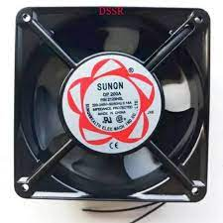
Gambar. 1. Kipas 12 cm
2.2 Sensor DHT22
Modul sesnsor DHT22 digunakan sebagai sensor suhu dan kelembapan, untuk mengetahui mengenai kondisi dari biji kopi yang sedang di keringkan di dalam sistem pengeringan. Output yang dihasilkan oleh sensor DHT22 ini berupa sinyal digital akan dikirmkan dan diproses ke dalam ESP 32 [4].
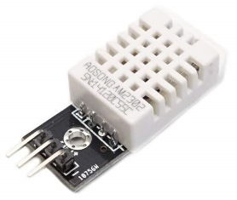
Gambar. 2. Sensor DHT22
2.3 Motor Servo S90
Motor Servo digunakan pada penelitian ini sebagai pemutar rotasi dari proses pengeringan biji kopi dan dikontrol dengan relay. Motor servo yang digunakan merupakan motor servo berjenis S90, dalam penelitian ini digunakan 2 buah motor servo S90 dengan fungsi yang sama yaitu untuk memutar atau membalikan biji kopi saat proses pengeringan [8].
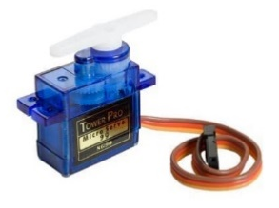
Gambar. 4. Motor Servo S90
2.4 ESP 32
ESP32 adalah salah satu jenis mikrokontroler yang sudah terdapat modul WiFi dalam chip sehingga sangat mendukung untuk membuat sistem aplikasi yang berhubungan dengan internet. ESP 32 memiliki pin out diataranya, 18 ADC (Analog Digital Converter), DAC (Digital Analog Converter), kebalikan dari ADC), 16 PWM (Pulse Width Modulation) dan banyak fitur lainnya [6].
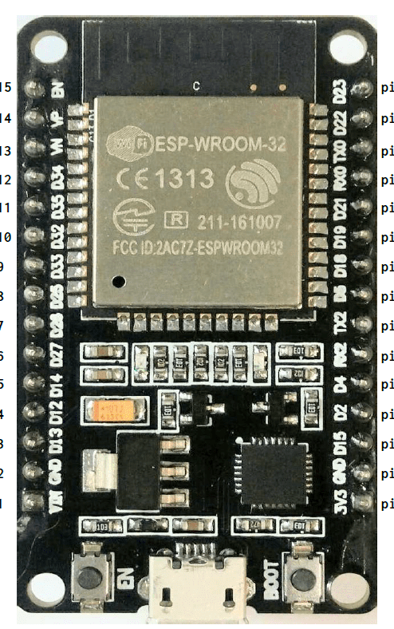
Gambar. 5. ESP 32
2.5 PTC Heater
Heater PTC ini digunakan sebagai pemanas dan menyalurkan panas ke dalam ruangan pengering dan mengatur suhu serta kelembapan didalam ruangan pengering. Pengaturan Heater PTC ini dikontrol oleh Relay yang dihubungkan ke ESP 32 [7].
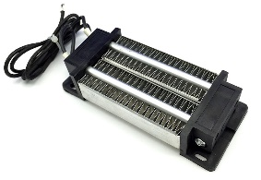
Gambar. 6. PTC Heater

Perancangan dan Metode
Perancangan mekanik dilakukan dengan membuat pemutar atau pembalik biji kopi yang sedang dikeringkan dengan satu buah motor dengan mekanisme berputar. Membuat wadah untuk meletakan hardware atau komponen yang nantinya akan digunakan di dalam ruang pengeringan, dibuat pula tempat untuk penempatan kipas dan Heater PTC.
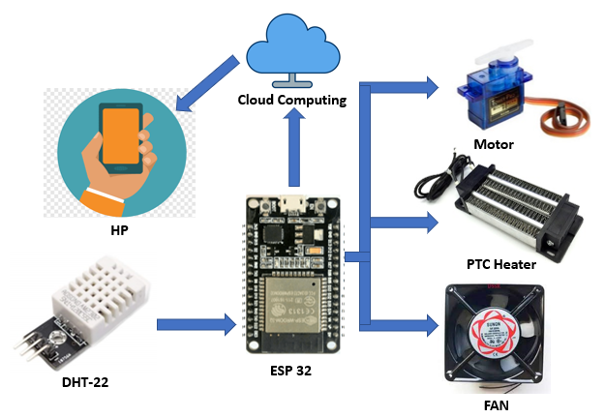
Gambar. 7. Prototype Hardware
Perancangan hardware alat pengering menggunakan sensor DHT 22 sebanyak 1 buah yang diletakan pada ruang pengering untuk mendeteksi keadaan didalam ruangan mengenai suhu dan kelembapannya. Data yang didapatkan oleh ESP32 akan dikirimkan ke Relay 1,2 untuk menggerakan Fan dan Heater PTC. Prototype dari hardware ditunjukkan pada Gambar 6.
Perancangan Software dilakukan dengan menggunakan teknik kendali fuzzy sehingga didapatkan sistem yang lebih stabil dalam pengendalian suhu dan kelembapannya.
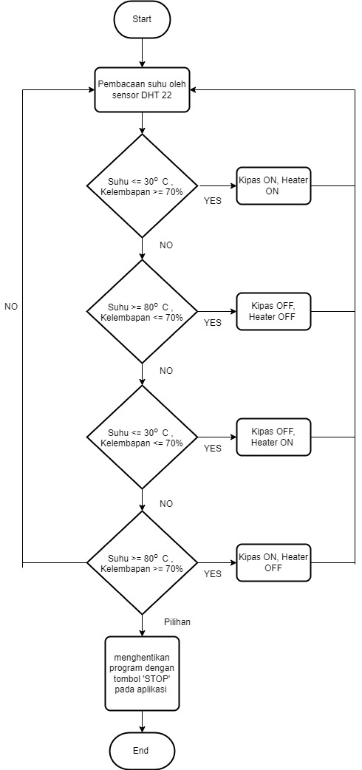

Gambar. 8. Flowchart Pembacaan Data Sensor
Penentuan kondisi di dalam flowchart adalah estimasi suhu yang optimal digunakan yang nantinya akan dilakukan pengujian lebih lanjut. Kontroller akan mengecek suhu dan kelembapan yang optimal dengan keputusan fuzzy logic. Alat yang dibuat akan memiliki spesifikasi sebagai berikut:
Tabel 1 Spesifikasi Alat
Item | Value
Motor DC | 24V DC
Power | 220V AC
Motor Rotation | 5 rpm
Box Capacity | 300 gram
PTC Power | 24V DC
FAN Power | 24V DC

Hasil dan Pembahasan
Mesin pengering kopi dengan kapasitas 300 gram mampu mengurangi penggunaan waktu dan tempat penjemuran secara tradisional yang mengandalkan panas matahari. Mesin pengering kopi ini berbahan listrik dengan sumber panas / api berupa PTC Heater, hal ini membuat kopi dapat kering secara merata disetiap sisi. Selain itu, mesin pengering kopi dilengkapi dengan sensor suhu dan kelembaban untuk mengatur suhu dan kelembaban mesin, sehingga panas yang dikeluarkan dapat disesuaikan dengan kebutuhan dan tingkat kadar air kopi basah.
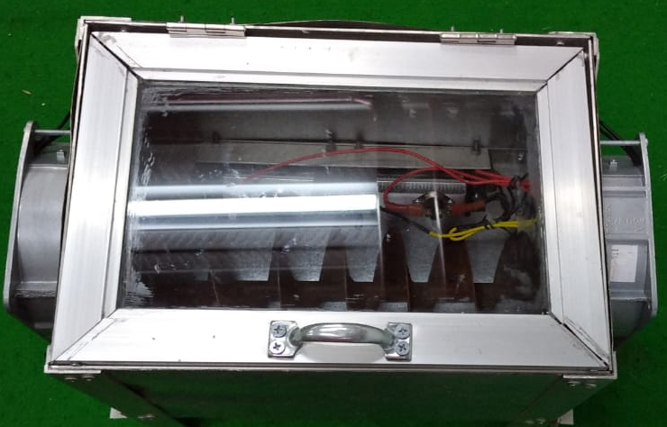
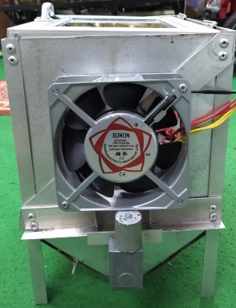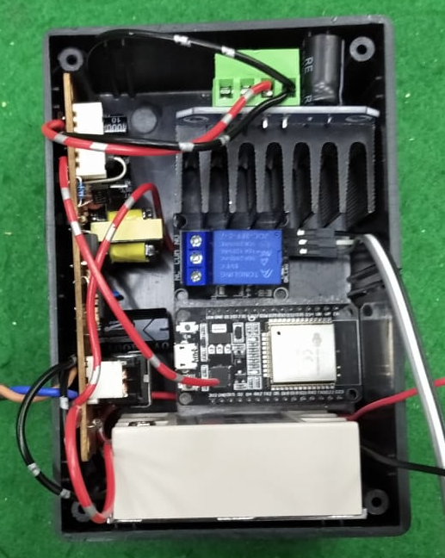
Gambar. 9. Produk Jadi Mesin Drying Kopi
Pengujian Sensor
Untuk mengetahui performasi system, dilakukan proses Kalibrasi, untuk mengetahui performasi error dari perangkat. Kalibrasi DHT22 dilakukan dengan membandingkan antara sensor DHT22 dengan thermometer infrared, yang diperlihatkan pada Tabel 2.
Tabel 2 Spesifikasi Alat
Dari Table 2 dapat dilihat bahwa, error pengukuran pada skala 1-100 dearajad Celcius, mempunyai rata-rata error pengukuran yang kecil yaitu hanya 1,2 derajad celcius. Hal ini menunjukan bahwa performa alat pengering biji kopi yang dikerjakan adalah baik.
Pembuatan Perangkat Lunak IoT
Salah satu pembeda antara pemanas biji kopi kami dengan yang ada dipasaran adalah adanya dashboard pemantauan jarak jauh, menggunakan IoT (Internet Of Things). Iot dibangun terdiri dari 5 pamantauan, dan 2 buah control. Lima pemantauan diantaranya adalah Suhu, Kelembaban, Fan (Pendingin), PTC (Pemanas) dan Mix (Motor Penggerak). Sedangkan 2 buah control jarak jauh diantaranya adalah power on dan keluarkan kopi. Dashboard diperlihatkan pada Gambar 10.

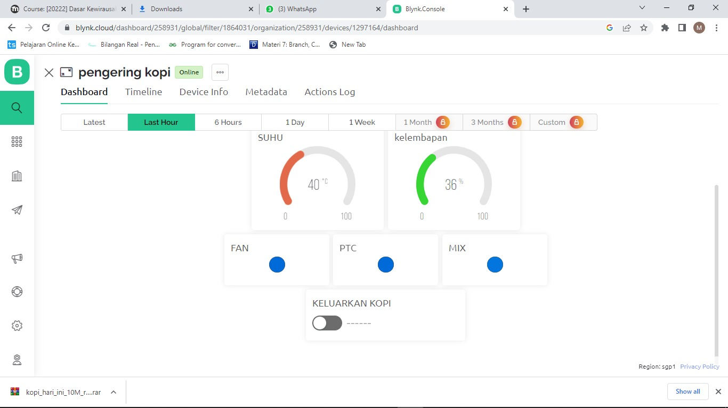
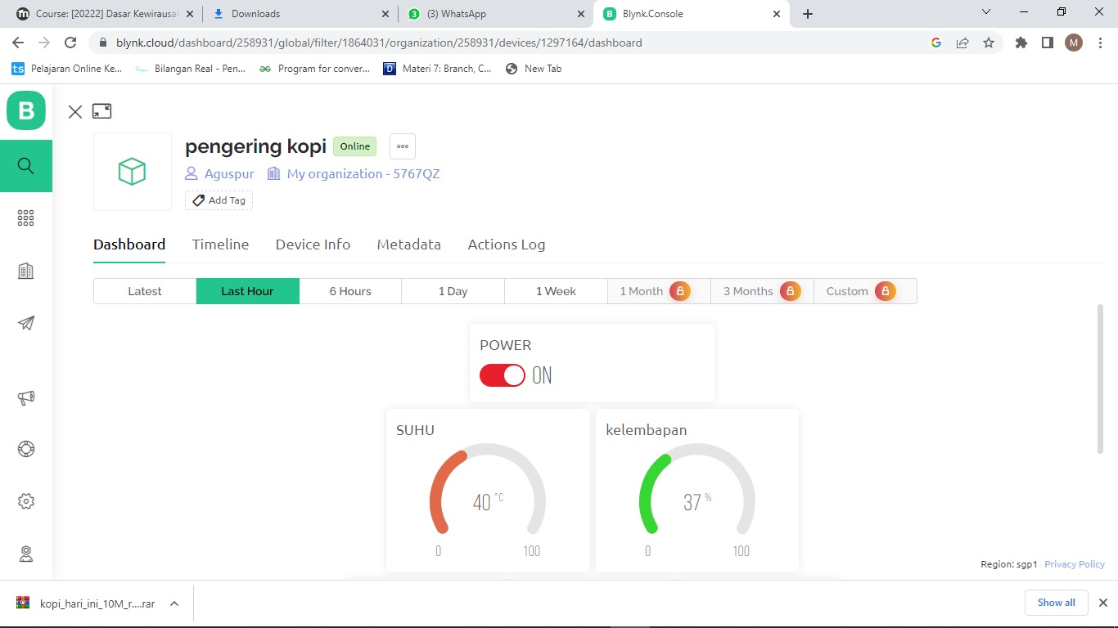
Gambar. 10. Tampilan Dashboard pada Sistem IoT
Pengambilan Data
Proses pengambilan data, dilakukan dengan mempersiapkan biji kopi tua yang siap untuk dipanen. Biji kopi kemudian dimasukan kedalam alat yang kami rancang untuk kemudian kami bandingkan dengan hasil pengamatan organoleptic. Sample biji kopi basah dan hasil pengeringan kopi dengan menggunakan mesin pengering kopi diperlihatkan pada Gambar 11.
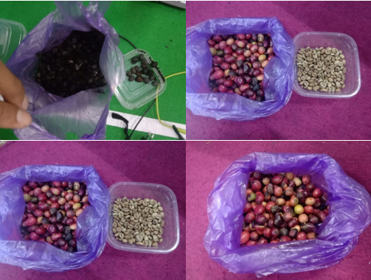
Gambar. 11. Sample Biji Kopi Basah Dan Hasil Pengeringan Kopi Dengan Menggunakan Mesin Pengering Kopi
Kopi yang sudah matang sebelum pemanasan mempunyai tingkat kelembaban berkisar 60%, sedangkan setelah pemanasan mempunyai kelembaban 11-15%, Tujuannya supaya biji kopi itu tidak terlalu lembab lalu membusuk ketika “menunggu” dijual. Proses natural ini juga dikenal dengan dry process. Proses ini termasuk teknik paling tua yang ada dalam sejarah proses pengolahan kopi. Setelah dipanen, ceri kopi akan ditebarkan di atas permukaan alas-alas plastik dan dijemur di bawah sinar matahari. Beberapa produsen kopi kadang menjemurnya di teras bata atau di meja-meja pengering khusus yang memiliki airflow (pengalir udara) di bagian bawah. Ketika dijemur di bawah matahari, biji-biji kopi ini harus dibolak-balik secara berkala agar biji kopi mengering secara merata, dan untuk menghindari jamur/pembusukan. Pada proses natural, buah kopi yang dikeringkan masih dalam berbentuk buah/ceri, lengkap dengan semua lapisan-lapisannya. Prosesnya yang natural dan alami ini akan membuat ceri terfermentasi secara natural pula karena kulit luar ceri akan terkelupas dengan sendirinya. Untuk mengetahui perbedaan kopi dengan pemanasan manual dan mesin, maka dibutuhkan pengujian organoleptic. Pengujian organoleptic kopi hasil pengeringan manual dan pengeringan menggunakan alat diperlihatkan pada Tabel 3.
Tabel 3 Pengujian Organoleptik
Dari hasil uji organoleptic dapat dilihat bahwa kualitas kopi hasil alat/ mesin lebih bagus dibandingkan dengan kopi hasil pemanasan manual, dimana biji kopi hasil pemanasan dengan mesin memnyuai aroma kopi kuat namun tidak beraroma gosong, warna merata, berwarna coklat muda dan mempunyai rasa pahit dan ketika ditumbuk dan dilarutkan tidak ada endapan dipermukaan. Berikutnya dilakukan uji kinerja system untuk melihat performa dari instrument pemanas biji kopi.
Uji kinerja mesin pengering kopi dilakukan sebagai upaya untuk mengetahui cara kerja dan efisiensi dari mesin yang telah dibuat. Selain itu, pengujian bertujuan sebagai langkah dalam memonitoring dan mengevaluasi kekurangan yang ada pada mesin, sehingga dapat diatasi sebelum digunakan untuk mengolah produk. Uji kinerja dilakukan 2 kali yaitu uji kinerja setiap komponen dan uji kinerja pengeringan dengan menggunakan kopi hasil panen. Uji kinerja yang dilakukan pada setiap komponen bertujuan untuk memastikan bahwa setiap komponen berfungsi dengan baik sesuai yang diharapkan. Hasil uji kinerja proses pengeringan kopi hasil panen dengan menggunakan mesin pengering kopi menunjukkan bahwa pengeringan optimum dapat dicapai pada suhu 80ºC dalam kurun waktu 883 detik atau 15 menit yang mana hasil tersebut setara dengan pengeringan secara tradisional dengan mengandalkan sinar matahari selama 10 hari. Proses pengambilan data pengujian diperlihatkan pada Gambar 12.
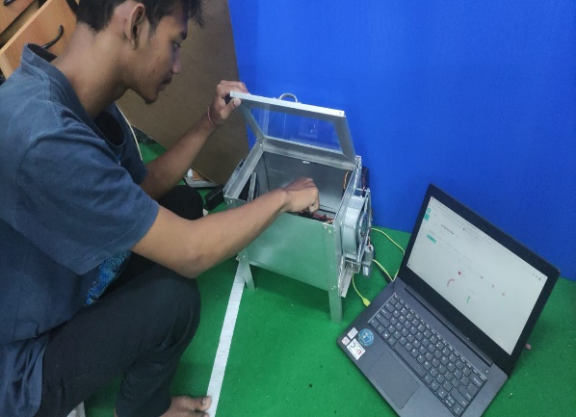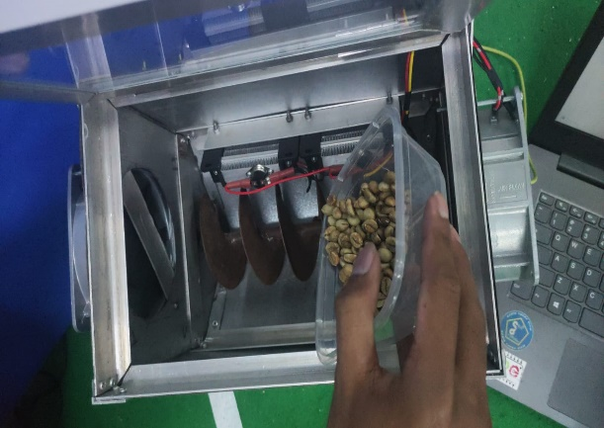
Gambar. 12. Proses Pengambilan Data Pengujian
Pada proses pengujian dilakukan pembandingan berat kopi dengan lama waktu pengeringan. Hal ini diperlihatkan pada Tabel 4.
Tabel 4 Hasil Uji Berat Kopi dengan Lama Waktu Pengeringan
No | Berat Kopi(gram) | Lama Kering (detik)
1 | 10 | 649
2 | 20 | 734
3 | 30 | 883
4 | 40 | 925
5 | 50 | 1024
6 | 60 | 1532
7 | 70 | 1645
8 | 80 | 1723
9 | 90 | 1860
10 | 100 | 1925

Gambar. 13. Grafik Hasil Uji Berat Kopi dengan Lama Waktu Pengeringan
Berdasarkan grafik hasil uji berat kopi dengan lama waktu pengeringan dapat dilihat bahwa lama pengeringan optimal adalah pada berat 30 gram, dimana lama kering mencapai 883 detik atau berkisar 15 menit. Berikutnya pengujian dilakukan untuk melihat hubungan antara suhu, lama pengeringan dan kelembaban. Untuk pengujian dilakukan dengan berat optimal, yaitu 30 gram. Hasil uji suhu, berat kopi dengan lama waktu pengeringan diperlihatkan pada Tabel 5.
Tabel 5 Hasil Uji Berat Kopi dengan Lama Waktu Pengeringan
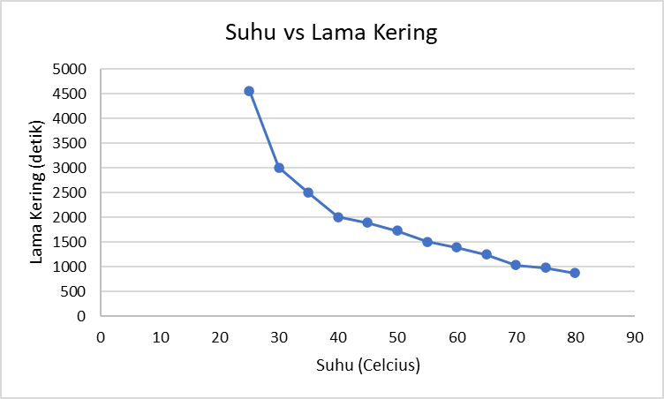
Gambar. 14. Grafik Hasil Uji Suhu dengan Lama Waktu Pengeringan
Dari Gambar 14, hasil uji suhu dengan lama waktu pengeringan dapat dilihat bahwa peningkatan suhu berbanding terbalik dengan peningkatan lama waktu pengeringan. Pengeringan optimum dapat dicapai pada suhu 80ºC dalam kurun waktu 883 detik atau 15 menit yang mana hasil tersebut setara dengan pengeringan secara tradisional dengan mengandalkan sinar matahari selama 10 hari.

Gambar. 15. Grafik Hasil Uji Suhu dengan Kelembaban
Dari Gambar 15, hasil uji suhu dengan kelembaban dapat dilihat bahwa peningkatan suhu berbanding terbalik dengan peningkatan kelembaban. Kelembaban optimal yang dilakukan oleh mesin adalah 15%, hal ini sesuai dengan baku mutu kopi hasil pemanasan.

Gambar. 16. Grafik Hasil Uji Lama Waktu Pengeringan dengan Kelembaban
Dari Gambar 16, hasil uji lama waktu pengeringan dengan kelembaban dapat dilihat bahwa peningkatan suhu berbanding terbalik lurus peningkatan kelembaban. Kelembaban optimal yang dilakukan oleh mesin adalah 15%, hal ini sesuai dengan baku mutu kopi hasil pemanasan dengan waktu optimal pemanasan adalah 883 detik atau 15 menit yang mana hasil tersebut setara dengan pengeringan secara tradisional dengan mengandalkan sinar matahari selama 10 hari.
Berdasarkan kajian ini dapat disimpulkan bahwa dengan penggunaan Teknologi Tepat Guna berupa Mesin pengering kopi mempunyai performa yang bagus dilihat dari hasil kalibrasi produk dan hasil uji organoleptic. Hasil dari kegiatan ini yaitu terciptanya unit mesin pengering kopi dengan dimensi (80 x 47 x 115) cm, kapasitas pengeringan 30 gram, menggunakan bahan bakar listrik yang terintegrasi dengan sensir suhu dan kelembaban yang berfungsi sebagai pengontrol suhu pengeringan. Uji kinerja diperoleh hasil bahwa pengeringan optimum dapat dicapai pada suhu 80ºC dalam kurun waktu 883 detik atau setara dengan 15 menit yang mana hasil tersebut setara dengan pengeringan secara tradisional dengan mengandalkan sinar matahari selama 10 hari. Hasil uji kinerja menunjukkan bahwa penggunaan teknologi tepat guna berupa mesin pengering kopi dapat dijadikan sebagai langkah untuk meningkatkan produktivitas pengeringan kopi dengan menghemat waktu, tenaga serta tempat dalam rangkaian proses produksi kopi hingga siap konsumsi.

Kesimpulan
Telah dibuat mesin dying kopi yang berbasis IOT, dengan dengan dimensi (80 x 47 x 115) cm, kapasitas pengeringan 30 gram, menggunakan bahan bakar listrik yang terintegrasi dengan sensir suhu dan kelembaban yang berfungsi sebagai pengontrol suhu pengeringan, dengan hasil kalibrasi error pengukuran sebesar 1,2 dan uji organoleptic menunjukan bahwa kualitas kopi hasil alat/ mesin lebih bagus dibandingkan dengan kopi hasil pemanasan manual, dimana biji kopi hasil pemanasan dengan mesin memnyuai aroma kopi kuat namun tidak beraroma gosong, warna merata, berwarna coklat muda dan mempunyai rasa pahit dan ketika ditumbuk dan dilarutkan tidak ada endapan dipermukaan.
Suhu optimal pada mesin dying kopi yang berbasis IOT adalah 80ºC dalam kurun waktu 883 detik atau setara dengan 15 menit yang mana hasil tersebut setara dengan pengeringan secara tradisional dengan mengandalkan sinar matahari selama 10 hari, sedangkan kelembapan optimal pada mesin dying kopi yang berbasis IOT adalah 15%, hal ini sesuai dengan baku mutu kopi hasil pemanasan.

Ucapan Terima Kasih
Terima kasih penulis sampaikan kepada Lembaga Penelitian dan Pengabdian Masyarakat (LPPM) Universitas Dian Nuswantoro serta Fakultas Teknik Universitas Dian Nuswantoro karena telah memfasilitasi penelitian yang penulis lakukan.

Daftar Pustaka
[1] Tiffany Ovilia Dwi Lestari, Thabeb Tholib Baladraf, Lukman Ibnu Haqiqi, ‘The Design of Smart Coffee Drying Technology Innovation Based on Ultrasonic Chill to Achieve Inclusive and Sustainable Agro-Industry in the New Normal”, Journal of Advances in Information Systems and Technology 2, October 2020, 37-44
[2] Arviena Jasmine, Ermaa Triawati. ‘Design of monitoring system prototype on drying time of date seeds making processes of date coffee based on internet of things’, Applied Research and Smart Technology Vol 3 No.1 (2022) 1-8.
[3] C. D. Venkatachalam, M. Sengottian, ‘Study on Roasted Date Seed Non-Caffeinated coffee Powder as a Promissing Alternative’, Asian Journal of Research in Social Sciences and Humanities vol. 6, no. 6, p.1387, 2016.
[4] G. Payel, N. Venkatachalapathy, ‘Processing and Drying of Coffee – A Review’, International Journal of Engineering Research & Technology (IJERT), ISSN:2278-0181, Vol. 3 Issue 12, December-2014.
[5] Amir, E. J., Grandegger, K., Esper, A., Sumarsono, M., Djaya, C., & Mühlbauer, W., ‘Development of a multi-purpose solar tunnel dryer for use in humid tropics’, Renewable energy, 1(2), 167-176.
[6] Berbert, P.A., Queiroz, D.M., Silva, J.S., Pinheiro Filho, J.B., ‘Simulation of coffee drying in a fixed bed with periodic airflow reversal’, Asian Journal of Journal of Agricultural Engineering Research, London, 60(3), 167-173, 1995.
[7] Franca, A. S. and Oliveira, L. S., ‘Alternative uses for coffee husks - a solid waste from green coffee production. In Chemical, Biological and Environmental Engineering’, 21-24. Singapore: Word Scientific Publishing Co. Pte. Ltd., 2009.
[8] Isamil,I., Anuar,M.S. and Shamusdin,R., ‘Effect on the physic-chemical properties of liberica green coffee beans under ambient storage’, International Food Research Journal, 20(1),255- 264, 2012.
[9] Muhidong, J., Mursalim and Rahman, A., ‘The effect of air flow rate on single-layer drying characteristics of Arabica coffee’, International Food Research Journal 20(4): 1633-1637, 2013.
[10] Wootton, A. E., ‘The dry matter loss from parchment and green coffee’, Asian In 5th International Colloquium on the Chemistry of Coffee.316-324., 1971.

